Cách sử dụng Tag hiệu quả cho bài viết và sản phẩm trong SEO
Với những ai làm SEO chắc hẳn khái niệm Tag không thể không không biết. Tag khác hoàn toàn với từ khóa trong bài. Tag gồm Tag bài viết và Tag sản phẩm, giúp chúng ta tập hợp những bài viết có cùng chủ đề và sau đó sẽ tạo thành những trang danh mục trên trang web. Vậy sử dụng Tag như nào cho đúng?
Nếu dùng sai thì Tag sẽ không đem lại cho bạn bất cứ lợi ích nào, thậm chí gây trùng nội dung và tạo ra các index có nội dung kém.
1. Vậy Tag là gì?
Tag là công cụ giúp bạn gom nhóm những bài viết, sản phẩm cùng chủ đề lại và tạo ra các trang dạng danh mục. Tag cũng không khác nhiều cơ chế danh mục lắm tuy nhiên nó không bị không chế số lượng và lo lắng tới việc hiển thị nó ra sao. Các bạn cũng có thể tưởng tượng nó cũng giống như 1 fillter giúp bạn lọc ra các điều kiện theo mong muốn của bạn.
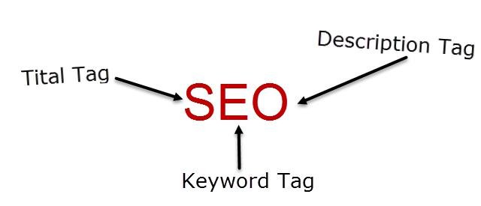
2. Tag giúp cho bài viết như thế nào?
- Tag giúp hỗ trợ người dùng tìm kiếm nội dung.
- Tag giúp bạn có thể tạo các nhóm bài viết, danh mục chia theo tiêu chí khác với danh mục (ví dụ: Phân loại danh mục điện thoại bạn đã chia theo hãng là điện thoại Samsung, điện thoại Nokia rồi thì bạn có thể dùng tag để chia theo thuộc tính dạng điện thoại màn hình cảm ứng, điện thoại bàn phím qwerty...)
3. Cách dùng Tag hiện nay:
Hiện nay việc sử dụng Tag rất phổ biến đặc biệt là với các bạn sử dụng wordpress, tuy nhiên lại chẳng theo một quy tắc nào cả và hoàn toàn do cảm quan người dùng. Chính vì do cảm quan người dùng cho lên việc đánh Tag chuẩn hay không phụ thuộc trình độ và hiểu biết người dùng. Điều này càng khó kiểm soát khi mà lại có nhiều người dùng triển khai cho dự án của bạn.
Hoặc có thể bạn đang sử dụng cơ chế Tag tự động nên không kiểm soát được. Thêm vào đó việc sử dụng tag thì phổ biến nhưng nhiều khi trang Tag của bạn lại không được chuẩn hóa. Vậy thử cùng tìm hiểu các lỗi khi sử dụng Tag thường gặp. Đây là các dạng Tag:
- Tag không ý nghĩa.
- Tag không liên quan tới nội dung chính bài viết.
- Tag có nội dung gần giống nhau.
- Tag trùng lặp với danh mục.
- Sử dụng quá nhiều Tag.
- Trang Tag chưa được tối ưu? Title đã được viết lại chưa? Hay vẫn sử dụng tên Tag mặc định -> không đảm bảo độ dài dễ gây lỗi title. Description lấy từ đâu? Liệu có gây trùng lặp không? Có mô tả tag để giúp Tag dễ điều hướng không?
Nếu bạn coi Tag đóng vai trò như 1 danh mục không chính thống thì liệu bạn có sử dụng Tag sai lầm như 1 trong 6 trường hợp liệt kê trên không? Bây giờ chúng ta cùng xem xét trường hợp sau: Đây là trường hợp dùng Tag tự động bài viết với tiêu đề: ''Kiêu ngạo rồi phải cúi đầu: Bước ngoặt chữ U của Apple diễn ra như thế nào?'', họ sử dụng tag như sau:

Cùng xem xét xem ở trường hợp này việc sử dụng Tag gặp những vấn đề gì:
- Tag tương tự: đầu 0125 - đầu 0125 là mạng gì
- Tag không mang nội dung liên quan: nhức đầu - chết sập bẫy rồi - sam sam đến rồi - zidane húc đầu - vùng đầu cổ -noel đầu tiên - phải thu khác - email đầu tiên.
Liệu rằng website bạn có đang dính những lỗi trên? Tất nhiên sẽ không có những kiểu Tag không liên quan như trong ví dụ kia. Nhưng, hãy thử xem xét lại nhé.
4. Cách dùng Tag hiệu quả:
Bạn cần hệ thống lại cây thư mục trên website của bạn. Luôn tâm niệm Tag cũng là 1 dạng danh mục vậy cần làm gì cho nó.
- Cần chuẩn hóa trang Tag vì nó sẽ là landingpage để SEO đó.
- Sử dụng Tag để chia danh mục theo 1 tiêu chí khác danh mục hiện hành.
- Tuyệt đối không sử dụng Tag giống tên danh mục.
- Không tạo các Tag có nội dung tương tự vừa tạo sự trùng lặp lại làm Tag nghèo nàn nội dung.
- Chỉ sử dụng các từ có nghĩa và có người tìm kiếm làm Tag.
- Không sử dụng quá nhiều Tag trong 1 bài viết, sản phẩm.
- Chỉ gắn Tag thực sự liên quan tới sản phẩm, tin tức.

